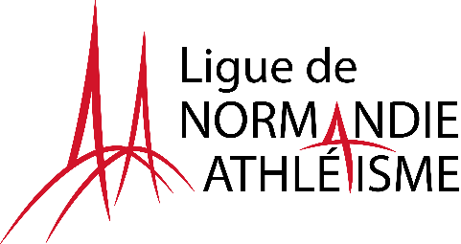

Ligue de Normandie d’Athlétisme
Commission Sportive et d’Organisations

Le 30 mai 2022

Circulaire N°11/2022 du 30 mai 2022 de la CSO Normandie

CHAMPIONNATS DE NORMANDIE
CADETS – JUNIORS – ESPOIRS – SENIORS – MASTERS

1 – Implantation et date (horaires ci-dessous) :

  - Samedi 18 et dimanche 19 juin à TOURLAVILLE

2 – Epreuves :

Toutes les épreuves prévues au programme des Championnats de France Individuels des catégories concernées sont au programme.
Lorsque les règles techniques le permettent, la compétition sera organisée par niveau.

3 – Titres décernés :

Dans toutes les courses et concours, il sera attribué :
- 1 podium scratch (3 médailles)
- 1 podium espoirs, 1 podium juniors et 1 podium cadets (3 médailles).

Les masters qualifiés suivant le tableau des minimas ci-dessous participent sur des haies seniors et lancent les engins de la catégorie seniors.

Les médailles seront remises à l’issue de chaque concours, consulter les horaires des protocoles : les athlètes se rendront au podium immédiatement dès la fin du concours sous la responsabilité du chef de concours.
Pour les courses, les athlètes seront appelés après validation des résultats.
Les athlètes absents au podium ne seront pas récompensés…

4 – Règlements techniques :

- Sur 100m et 200 m, séries et finales toutes catégories confondues, il y aura 2 finales s’il y a 4 séries ou moins, et 3 finales s’il y a 5 séries ou plus, avec un minimum de 3 Cadets (H et F) et 3 Juniors (H et F). Sur les haies hautes tous les concurrents régulièrement classés en séries pourront recourir en finales.

- En concours, les 8 premiers athlètes de chaque catégorie à l’issue des 3 premiers essais auront le droit aux 3 essais supplémentaires.
- Les championnats régionaux attribuent 50 points de bonus au ranking.

5 – Qualifications et engagements :

Tous les athlètes ayant réalisé les minimas ci-dessous avant le lundi 13 Juin, seront automatiquement qualifiés pour ces Championnats de Normandie. La liste complète des qualifiés sera mise en ligne sur le site de la LNA pour le mardi 14 juin.
Si des athlètes non encore qualifiés réalisaient des performances qualificatives lors des meetings de clubs du mercredi 15 ou du jeudi 16 prière d’en avertir le Président de CSO.

Les clubs devront confirmer la participation de leurs athlètes directement sur le site avant le jeudi 16 juin 12 h 00, dernier délai.

Les demandes de qualifications exceptionnelles (et motivées) sont à faire auprès du Président de la CSO Régionale pour le Lundi 13 Juin (20 h) dernier délai :
Le jour de la compétition, les athlètes devront confirmer (ou infirmer) leur participation à la tente de confirmation et de retrait des dossards (1/2 fond) au minimum 1 heure avant le début de leur épreuve pour toutes les courses et tous les concours.
Le passage à la chambre d’appel est ensuite obligatoire pour toutes les courses et concours.

5 – Jury :

Chaque club devra mettre à la disposition du Directeur de Réunion le nombre d'officiels suivant et ceci pour les 2 jours en fonction du nombre d'athlètes qualifiés :
- De 3 à 6 athlètes : 1 officiel
- De 7 à 11 athlètes : 2 officiels
- De 12 à 16 athlètes : 3 officiels
- + 1 officiel par tranche de 5 athlètes supplémentaires.

La liste des officiels est à expédier à kerveillant.andre@neuf.fr pour le jeudi 16 Juin (12 h 00) dernier délai.
Le jury de base sera nommé par la CSO du vendredi 3 Juin.

MINIMAS

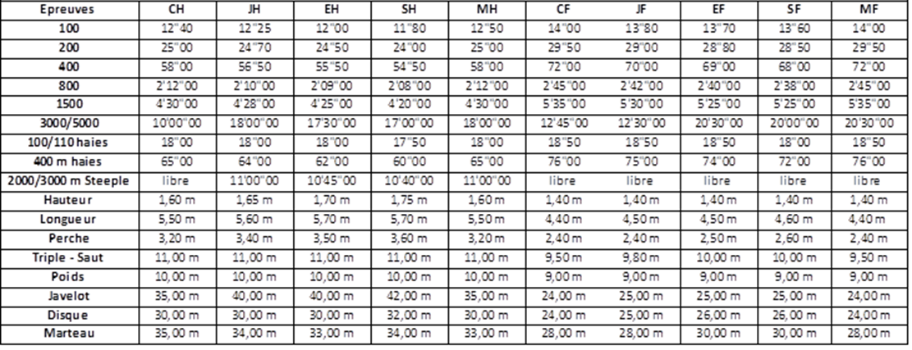

Championnat de Normandie estival
TOURLAVILLE – 18 et 19 juin 2022

HORAIRE du Samedi 18 Juin

Courses | Horaire | Hauteur | Longueur | Triple | Perche | Poids | Disque | Javelot | Marteau
400 m Femmes | 15 h 15
400 m Hommes | 15 h 40 |  | JH | CF |  | CH |  |  | JH
100 m Femmes séries | 16 h 15 | JESM F |  |  | F |  | ESM H
100 m Hommes séries | 16 h 45
Protocole | 17 h 00 |  | ESM H
2000 m steeple  CF - JF | 17 h 20 |  |  | JESM F |  | JH |  | CF | ESM H
3000 m steeple ESM Femmes | 17 h 40 |  |  |  |  |  | CH
2000 m steeple CH | 18 h 00 | CF
3000 m steeple JESM Hommes | 18 h 10
100 m Femmes Finales | 18 h 30 |  | CH |  |  | ESM H |  | JESM F | CH
100 m Hommes Finales | 18 h 50 |  |  |  |  |  | JH |  | CH
Protocole | 19 h 00
1500 m Femmes | 19 h 10
1500 m Hommes | 19 h 20
3000 m CF – JF | 19 h 40
3000 m CH | 20 h 00
5000 m Femmes | 20 h 15
5000 m Hommes | 20 h 15
Protocole

En fonction du nombre d’engagés, certains horaires de concours pourraient être modifiés.

HORAIRE du Dimanche 19 Juin

Courses | Horaire | Hauteur | Longueur | Triple | Perche | Poids | Disque | Javelot | Marteau
10000 marche JFJH | 9 h 00
5000 marche CFCH | 10 h 00
400 m haies CJESM Femmes | 10 h 30
400 m haies CH | 10 h 45
400 m haies JESM Hommes | 10 h 55 | CH | JESM F | JH |  | CF |  | CH - JH
200 m Femmes séries | 11 h 20 |  |  |  |  |  | JESM F
200 m Hommes séries | 11 h 45 |  |  |  | H  + 3 m
Protocole
110 m haies ESM Hommes séries | 12 h 40 |  |  | CH |  |  | CF
110 m haies JH séries | 13 h 00 |  |  |  |  |  |  | ESMa H | JESM F
110 m haies CH séries | 13 h 10
100 m haies JESM Femmes séries | 13 h 25 | JESMa H
100 m haies CF séries | 13 h 40 |  |  |  | H + 3,80
800 m Femmes | 14 h 00 |  | CF | ESMa H |  |  |  |  | CF
800 m Hommes | 14 h 20
Protocole
100 m haies CF | 14 h 50 |  |  |  |  | JESM F
100 m haies JESM | 15 h 00
110 haies ESM H | 15 h 15
110 m haies JH | 15 h 25
110 m haies CH | 15 h 35
200 m Femmes Fin | 15 h 50
200 m Hommes Fin | 16 h 05
4X100 m Femmes | 16 h 35
4X100 m Hommes | 16 h 50
Protocole

